Технические требования на поставку МТР

ОКПД 2: 26.51.53. Поставка лабораторных реакторов (автоклавов) высокого давления для оснащения лаборатории глубокой переработки и утилизации золошлаковых отходов АО «ВНИИГ им. Б.Е. Веденеева».

Лот №

СОДЕРЖАНИЕ
ОКПД 2: 32.50.12. Поставка лабораторных реакторов (автоклавов) высокого давления для оснащения лаборатории глубокой переработки и утилизации золошлаковых отходов АО «ВНИИГ им. Б.Е. Веденеева». 1
1. Общие сведения 3
1.1. Обозначения и сокращения 3
1.2. Наименование закупаемой продукции 3
1.3. Цель поставки 3
1.4. Существующее положение 3
2. Требования к продукции 3
2.1. Требования к объемам и срокам поставки 3
2.1.1. Перечень и объем закупаемой продукции 3
Таблица 1.1 Перечень и объем закупаемой продукции 3
2.1.2. Требования к срокам поставки продукции и оказания сопутствующих услуг 3
Таблица 2.1 Требования по срокам поставки продукции 3
2.2. Требования к качеству продукции 4
Таблица 3.1. Требования к качеству продукции 4
Наименование продукции: Реактор Модель A3115 4
Таблица 3.2. Требования к качеству продукции 6
Наименование продукции: Реактор Модель A3405 6

Общие сведения

Обозначения и сокращения
ГОСТ | Государственный стандарт, национальный стандарт РФ
ГОСТ Р | Государственные стандарты, принимаемые только в России

Наименование закупаемой продукции
Поставка лабораторных реакторов (автоклавов) высокого давления для оснащения лаборатории глубокой переработки и утилизации золошлаковых отходов АО «ВНИИГ им. Б.Е. Веденеева».

Цель поставки
Использование закупаемой продукции для оснащения лаборатории глубокой переработки и утилизации золошлаковых отходов АО «ВНИИГ им. Б.Е. Веденеева».

Существующее положение
В настоящее время в АО «ВНИИГ им. Б.Е. Веденеева» отсутствует лабораторная база по направлению исследований глубокой переработки и утилизации золошлаковых отходов.
Поставка закупаемой продукции осуществляются для нужд АО «ВНИИГ им. Б.Е. Веденеева», 195220, г. Санкт-Петербург, ул. Гжатская, д.21.

Требования к продукции

Требования к объемам и срокам поставки

Перечень и объем закупаемой продукции

Таблица 1.1 Перечень и объем закупаемой продукции
№  п/п | Наименование продукции | Единица измерения | Количество
1 | 2 | 3 | 4
 | реактор Модель A3115 | шт. | 1
 | реактор Модель A3405 | шт. | 1
 | Доставка по адресу: г. Санкт-Петербург, ул. Гжатская, д. 21. | Усл.ед. | 1

Требования к срокам поставки продукции и оказания сопутствующих услуг

Таблица 2.1 Требования по срокам поставки продукции

№ п/п | Наименование продукции / партии продукции | Требования к началу срока поставки продукции | Требования к окончанию срока поставки продукции
1 | 2 | 3 | 4
 | реактор Модель A3115 | С даты, следующей за датой заключения Договора. | В течение 4 месяцев с даты заключения договора
 | реактор Модель A3405 | С даты, следующей за датой заключения Договора. | В течение 4 месяцев с даты заключения договора

Требования к качеству продукции

Таблица 3.1. Требования к качеству продукции

Наименование продукции: Реактор Модель А3115-I0-PT-R4-SS-BVP-FBV-TSP
№ п/п | Наименование параметра | Требование заказчика
1 | 2 | 3
 | Требования к техническим и функциональным характеристикам (включая гарантируемые показатели)
 | Объем, л | 10 л чистая вместимость
 | Расчетное давление | 100 бар
 | Расчетная температура | 500 °C
 | Материал конструкции | Шифр производителя - I0 ( Inconel 600)
 | Максимальная рабочая температура не менее | 450 °C
 | Внутренний диаметр сосуда | 185 мм
 | Внутренняя высота сосуда | 420 мм
 | Минимальный перемешиваемый объем не менее | 1 л
 | Способ крепления крышки: | Шифр производителя - PT (Неподвижная крышка с пневматическим механизмом подъема, опускания и наклона), смотреть рисунок 1.
 | Тип нагрева | Электрический ленточный керамический нагреватель
 | Электродвигатель | Шифр производителя - R4 (Коробка передач с частотой вращения до 440 об/мин)
 | Мешалка | Шифр производителя - SS (Спиральный (без охлаждающего змеевика катушки, максимальная скорость вращения 100 об/мин) смотреть рисунок 2.
 | Клапаны и фитинги: | Шифр производителя - BVP (Порошковый клапан с шаровым затвором (¼ дюйма) и воронкой), смотреть рисунок 3.  Шифр производителя - FBV (Нижний сливной клапан (10 мм))
 | Панель управления | Шифр производителя -TSP (10-дюймовая HMI ПУ, которая имеет сенсорный экран с расширенным функционалом и информативностью.
 | Для охлаждения магнитного привода, датчика давления и др. адаптеров | Водяной бак 10 л, насос и трубки
 | Электропитание | 3-ф., 380 В AC, 50 Гц, 25 А
 | Ориентировочные габариты не более (Ш x Д x В) мм | 1310x 585x 1550
 | Требования к безопасности
 | - | -
 | Требования к конструкции, изготовлению и материалам
 | - | -
 | Требования к доставке, маркировке, упаковке, транспортировке, перемещению, условиям хранения, приемке и испытаниям
 | Требования к транспортировке | Транспортировка силами и средствами поставщика
 | Требования к гарантиям, гарантийному и послегарантийному обслуживанию
 | Срок гарантийного обслуживания | Не менее 12 месяцев с момента поставки
 | Требования к комплектации и документам, поставляемым вместе с продукцией
 | Требования к документам, передаваемым вместе с оборудованием | Поставщик обязан одновременно с передачей оборудования передать Покупателю относящиеся к нему документы, оформленные надлежащим образом:  сертификаты качества либо декларация соответствия;  Паспорт изделия;  руководства по эксплуатации;  товарную накладную унифицированной формы ТОРГ-12 либо УПД.
 | Требования к соблюдению положений нормативной и иной обязательной для поставщика документации
 | Требования к соблюдению положений нормативной и иной обязательной для поставщика документации | Документация на оборудование для передачи Покупателю должна быть оформлена в соответствии с требованиями по ГОСТ Р 2.105-2019 «ЕСКД Общие требования к текстовым документам» https://docs.cntd.ru/document/1200164120

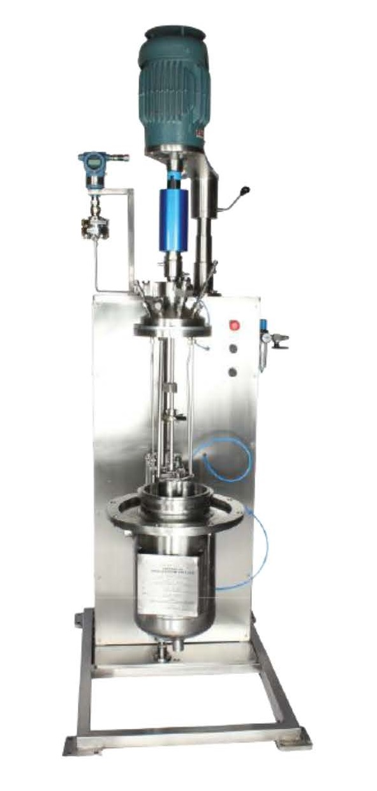

Рисунок 1 | Способ крепления крышки: Шифр производителя - PT (Неподвижная крышка с пневматическим механизмом подъема, опускания и наклона).

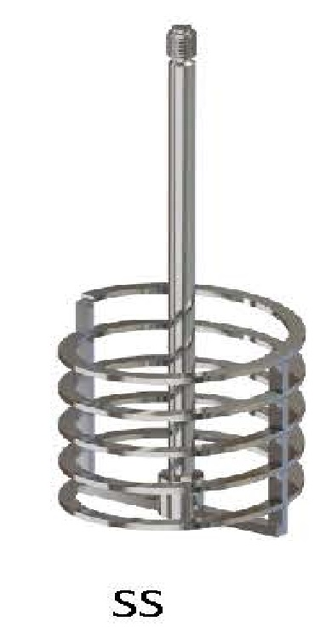

Рисунок 2 | Тип мешалки : Шифр производителя - SS (Спиральный (без охлаждающей катушки, максимальная скорость вращения 100 об/мин)

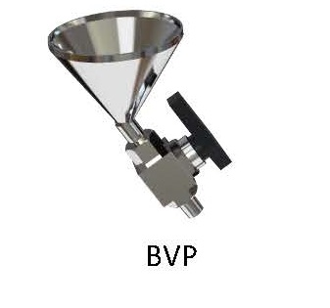
Рисунок 3 | Фитинг : Шифр производителя - BVP (Порошковый клапан с шаровым затвором (¼ дюйма) и воронкой)

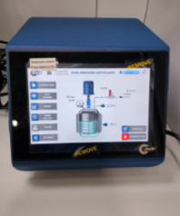
Рисунок 4 | Панель управления: Шифр производителя -TSP (10-дюймовая HMI ПУ), которая имеет сенсорный экран с расширенным функционалом и информативностью.

Таблица 3.2. Требования к качеству продукции

Наименование продукции: Реактор Модель A3405-H6-HT-R4- SS- BVP- FBV-TSP
№ п/п | Наименование параметра | Требование заказчика
1 | 2 | 3
 | Требования к техническим и функциональным характеристикам (включая гарантируемые показатели)
 | Объем | 50 л чистая вместимость
 | Расчетное давление | 50 бар
 | Расчетная температура | 500 °C
 | Максимальная рабочая температура не менее | 450 °C
 | Материал конструкции | Шифр производителя -H6 (Hastelloy C276)
 | Способ крепления крышки: | Шифр производителя - HT (Неподвижная крышка с гидравлическим механизмом подъема, опускания и наклона), смотреть рисунок 5.
 | Тип нагрева | Электрический ленточный керамический нагреватель
 | Электродвигатель | Шифр производителя - R4 (Коробка передач с частотой вращения до 440 об/мин)
 | Мешалка | Шифр производителя - SS (Спиральный (без охлаждающего змеевика катушки, максимальная скорость вращения 100 об/мин) смотреть рисунок 2.
 | Клапаны и фитинги: | Шифр производителя - BVP (Порошковый клапан с шаровым затвором (¼ дюйма) и воронкой), смотреть рисунок 3.  Шифр производителя - FBV (Нижний сливной клапан (10 мм))
 | Панель управления | Шифр производителя -TSP (10-дюймовая HMI ПУ, которая имеет сенсорный экран с расширенным функционалом и информативностью), смотреть рисунок 4.
 | Внутренний диаметр сосуда | 355 мм
 | Внутренняя высота сосуда | 558 мм
 | Минимальный перемешиваемый объем не менее | 6 л
 | Для охлаждения магнитного привода, датчика давления и др. адаптеров | Водяной бак 10 л, насос и трубки
 | Электропитание | 3-ф., 380 В AC, 50 Гц, 25 А
 | Ориентировочные габариты не более (Ш x Д x В) мм | 1500 x 675 x 3500
 | Требования к безопасности
 | - | -
 | Требования к конструкции, изготовлению и материалам
 | - | -
 | Требования к доставке, маркировке, упаковке, транспортировке, перемещению, условиям хранения, приемке и испытаниям
 | Требования к транспортировке | Транспортировка силами и средствами поставщика
 | Требования к гарантиям, гарантийному и послегарантийному обслуживанию
 | Срок гарантийного обслуживания | Не менее 12 месяцев с момента поставки
 | Требования к комплектации и документам, поставляемым вместе с продукцией
 | Требования к документам, передаваемым вместе с оборудованием | Поставщик обязан одновременно с передачей оборудования передать Покупателю относящиеся к нему документы, оформленные надлежащим образом:  сертификаты качества либо декларация соответствия;  Паспорт изделия;  руководства по эксплуатации;  товарную накладную унифицированной формы ТОРГ-12 либо УПД.
 | Требования к соблюдению положений нормативной и иной обязательной для поставщика документации
 | Требования к соблюдению положений нормативной и иной обязательной для поставщика документации | Документация на оборудование для передачи Покупателю должна быть оформлена в соответствии с требованиями по ГОСТ Р 2.105-2019 «ЕСКД Общие требования к текстовым документам» https://docs.cntd.ru/document/1200164120

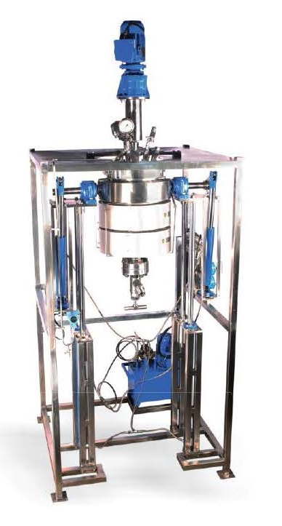
Рисунок 5 | Тип крышки: Шифр производителя - HT (Неподвижная крышка с гидравлическим механизмом подъема, опускания и наклона),

